Голосеменные. Общая характеристика и особенности строения

Отдел Голосеменные(650 видов)
- Класс Саговниковые
- Класс Гинкговые (гинкго двулопастный)
- Класс Гнетовые (вельвичия удивительная)
- Класс Хвойные

Роды: сосна, ель, пихта, лиственница, можжевельник, кипарис (в Северном полушарии), араукария, агатис (в Южном полушарии)
Виды Беларуси: сосна обыкновенная, ель европейская, можжевельник обыкновенный, пихта белая (в красной книге РБ);
встречается- туя западная, тисс ягодный
жизненные формы: древесные или кустарниковые (вечнозеленые, реже листопадные), есть лианы, трав нет
- у большинства есть шишки (у тисса и можжевельника - шишкоягоды) в которых на семенных чешуях - семена
- имеется главный корень(сохраняется в течение всей жизни),от которого отходят боковые (стержневая корневая система)
- листья (хвоинки) чаще игольчатой формы, живут от 3 до 7 лет, заменяясь постепенно(кроме лиственницы); у ели и пихты хвоинки расположены поодиночке, у сосны и лиственницы – собраны в пучки по несколько штук на укороченном побеге. Строение: эпидермис хвоинки покрыт воском, устьица погружены вглубь- защита от испарения, чаще одна жилка, смоляные ходы
- в древесине нет сосудов и древесных волокон; мало основной паренхимы, имеются трахеиды, выполняющие функцию проводящей и механической ткани; у многих имеются смоляные ходы, где образуется смола(живица-смесь твердых и жидких веществ, препятствующих гниению; застывая в воде без доступа воздуха превращается в янтарь, а жидкая часть живицы испаряется и легко воспламеняется );
- чередование поколений в цикле развития – бесполого (спорофит -взрослое многолетнее растение) и полового(гаметофит - развивается в шишках на спорофите);
- Проводящим система:
- нисходящий ток органических веществ обеспечивают находящиеся в коре ситовидные клетки флоэмы
- восходящий ток воды и минеральных солей обеспечивают трахеиды_{у} находящиеся в древесине. Настоящие сосуды только в виде исключения встречаются у некоторых групп голосеменных.
Сосна обыкновенная - светолюбивое растение, неприхотлива к почве. Может расти на песке, на болотах, на скалах. Размеры - до 50 м. Однодомное.
Ель - теневыносливое растение, предпочитает влажные, хорошо удобренные почвы, корневая система поверхностная.
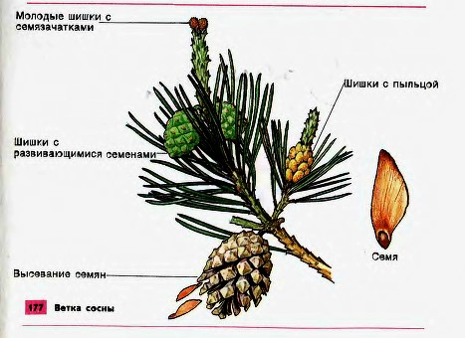

Цикл развития сосны обыкновенной
СОСНА (спорофит) – однодомное растение
ЖЕНСКАЯ ШИШКА (красноватые, располагаются одиночно, на верхушке молодого побега)
МУЖСКАЯ ШИШКА (зеленовато- желтые, располагаются группами у основания молодых побегов)

1
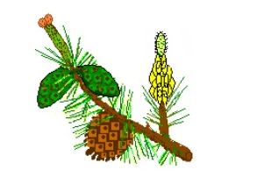
1- женская шишка 1-го года,
2-женская шишка 2-го года,
3-женская шишка 3-го года
4- мужские шишки
Множество микроспор
С нижней стороны чешуй по 2 пыльника (спорангии)
3
2
4
Зародыш семени
1 яйцеклетка + 1 спермий = зигота
Одна спора образует ПЕРВИЧНЫЙ ЭНДОСПЕРМ (женский гаметофит) с запасом питательных веществ, остальные споры погибают
2 архегония по 1 яйцеклетке
4 мегаспоры
В основании чешуй по 2 семязачатка (спорангии)

ПЫЛЬЦЕВЫЕ ЗЕРНА с воздушными мешками (мужской гаметофит), нет антеридиев
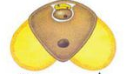
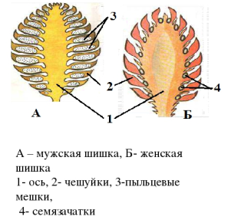
Пыльца (совокупность пыльцевых зерен) переносится ветром на семязачаток (опыление - в конце весны)

оплодотворение - от опыления до оплодотворения проходит около 1 года, т.е. в начале лета следующего года женская шишка зеленеет, яйцеклетка созревает

Клетки пыльцевого зерна образуют пыльцевую трубку, по которой к семязачатку перемещается 2 спермия (неподвижные мужские половые клетки)

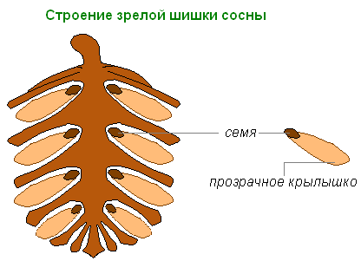
К осени из семяпочки формируются семена с крылатыми придатками. Зимой чешуи шишек раскрываются и семена на крылатках разносятся ветром. Таким образом, между опылением и распространением семян проходит около 1,5 года

Семя = зародыш +запас питательных веществ + семенная кожура

Особенности образования семян у хвойных растений:
- Гаметофит утратил самостоятельность и живет на спорофите
- В оплодотворении участвует 1 спермий (простое оплодотворение)
- Эндосперм образуется в семязачатке до оплодотворения
- Для оплодотворения не нужна вода (спермии перемещаются по пыльцевой трубке)
- От опыления до созревания семян у сосны обыкновенной проходит 1 год 8 месяцев
Шишка- это видоизмененный побег
Пыльники - это спорангии, развивающиеся в мужских шишках
Семязачаток (семяпочка) - это спорангии, развивающиеся в женских шишках
Микроспоры - это мелкие споры, из которых формируется мужской гаметофит
Мегаспоры - это крупные споры, из которых формируется женский гаметофит
Первичный эндосперм - это женский гаметофит, развивающийся в женских шишках, с запасом питательных веществ
Пыльцевое зерно- это мужской гаметофит, развивающийся в мужских шишках
Пыльца - это совокупность пыльцевых зерен
Перенос пыльцы с мужских шишек на женские шишки называется опыление
Спермии неподвижные мужские половые клетки
Семя - это зародыш растения, снабженный запасом питательных веществ, покрытый снаружи семенной кожурой

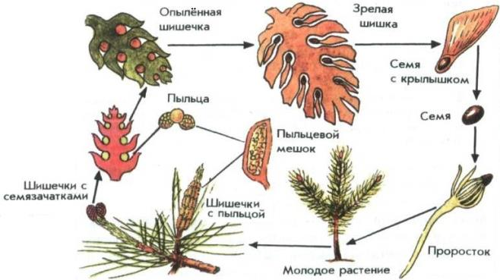
Оплодотворение:
а) опыление у сосны происходит в конце весны - в начале лета. Пыльца переносится ветром на семяпочки женских шишек. После опыления их чешуи склеиваются смолой для дозревания яйцеклетки
б) оплодотворение - от опыления до оплодотворения проходит около 1 года (13 месяцев), т.е. в начале лета следующего года шишка зеленеет, яйцеклетка созревает. Пыльцевое зерно прорастает: вегетативная клетка формирует пыльцевую трубку, генеративная делится на 2 спермия. По пыльцевой трубке спермии достигают архегониев. Один спермий оплодотворяет яйцеклетку (другой спермий и один архегоний погибают).
в) формирование и распространение семян.
Из образовавшейся зиготы формируется зародыш семени, из покровов семяпочки образуется кожура семени, в целом, из семяпочки - семя. К осени из семяпочки формируются семена с крылатыми придатками. Зимой чешуи шишек раскрываются и семена на крылатках разносятся ветром.
Таким образом, между опылением и распространением семян проходит около 1,5 лет (18 месяцев). Попав в благоприятную почву, они прорастают в новый спорофит - крупное листостебельное растение, продолжительность жизни которого достигает 400 лет.
Значение голосеменных :
в природе
- Являются звеном цепи питания - продуценты
- Поддерживают стабильность газового состава атмосферы
- Участвуют в круговороте веществ в природе
- Укрепляют почву, предупреждая ее эрозию
- Регулируют водный состав почвы (задерживают таяние снега и сохраняют влагу)
- Выделяют фитонциды, обладающие бактерицидным действием
- Среда для обитания и источник питания (семена, витаминная мука из ветвей) животных
в жизни человека:
- Являются источником строительного материала («корабельные» сосны, «красное дерево» - древесина секвойи - живет до 3-4 тыс. лет и тисса ягодного )
- Используются для изготовления мебели и музыкальных инструментов (лиственница, тисс, ель)
- Являются сырьем для получения топлива, бумаги, метилового спирта, пластмасс, лака, канифоли, скипидара, янтаря, искусственного шелка.
- В медицине - кустарник Эфедра (класс Гнетовые) = сырьё для получения эфедрина (действие на ЦНС и противоаллергическое), а также используются сосновые шишки, шишкоягоды можжевельника, пихтовое масло и хвоя, смоля, эфирные масла
- В пищу - семена сибирской (кедр), корейской и итальянской сосен
- Некоторые Хвойные (пихта, туя, кипарисы, кедры) и все виды Саговниковых - декоративные
Общая характеристика покрытосеменных растений
- 250 000 видов цветковых (покрытосеменных) растений.
- наличие цветка (здесь образуются и прорастают споры, образуются мужские и женские гаметофиты с гаметами, происходит опыление, оплодотворение и развитие семян). Не образуются антеридии и архегонии
- покрытосемянность (семена скрыты внутри плода и хорошо защищены от неблагоприятных условий среды;
- двойное оплодотворение;
- сложность внутреннего строения (в древесине, кроме трахеид, имеются более совершенные проводящие элементы – сосуды; прочность стеблю придает механическая ткань (волокна); отток сахаров, крахмала от листьев происходит не по ситовидным клеткам, а по ситовидным трубкам);
- формирование видоизмененных органов для перенесения неблагоприятных условий;
- наличие однолетних растений (как приспособление к суровым условиям обитания);
- наличие вегетативного размножения (способствует расселению растений);

Цветок. Строение и функции цветка и его частей
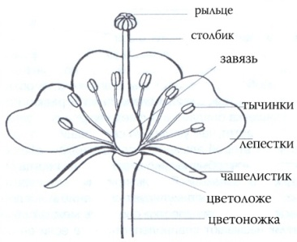
Цветок- это видоизмененный укороченный побег, приспособленный для образования спор, гамет, для опыления, формирования семян и плодов
Структура цветка |  | характеристика | функция
Цветоножка  (видоизмененный стебель) |  | стебелек на котором сидит цветок, ось цветка | Прикрепление цветка к стеблю
Цветоложе (видоизмененный стебель) |  | верхняя расширенная часть цветоножки | размещение всех остальных частей цветка
Чашелистики  образуют чашечку | = околоцветник  (видоизмененные  листья) | зеленые листочки цветка | защита тычинок и пестиков;  привлечения насекомых
Лепестки образуют венчик |  | окрашенные листочки цветка
Пестик  (видоизмененные листья) | Завязь | Нижняя расширенная часть пестика.  Внутри - семязачаток (мегаспорангий), образует мегаспоры, одна из которых развивается в зародышевый мешок - женский гаметофит (состоит из 7 клеток) с 1 яйцеклеткой | Образование плода (стенка завязи образует стенку плода + семязачаток образует семя)
 | Столбик | вытянутая часть пестика, отходящая от завязи (необязательная часть цветка) | Поднятие рыльца над завязью
 | Рыльце | расширенная верхняя часть пестика (часто липкое) | удержание пыльцы при опылении
Тычинки (видоизмененные листья)  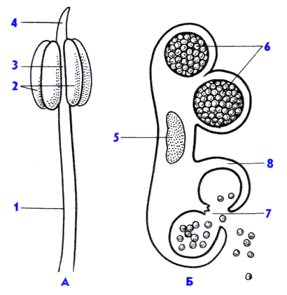 | Пыльник | Состоит из 2-х половинок, в каждой по 2 пыльцевые камеры (микроспорангии), образуют микроспоры, после деления которых образуются пыльцевые зерна (мужской гаметофит) со спермиями
 | Тычиночная нить |  | Поднимает пыльник на необходимую высоту
Чашелистики и лепестки
Сросшиеся Свободные
(колокольчик, картофель) (яблоня, вишня)
Околоцветник

Двойной Простой
(состоит из чашечки и венчика(вишня) (представлен или венчиком (тюльпан), или чашечкой (свекла)
Цветки
Правильные ( ) Неправильные ( )
(если через венчик можно (если через венчик можно провести 1 ось
провести несколько осей симметрии) или нельзя ни одной)
(тюльпан) (горох, клевер)
Цветки
Обоеполые Раздельнополые
(имеющие и тычинки и пестики) (несущие только тычинки или только пестики)
(роза, тюльпан) (ива, огурец)
Тычиночные (мужские) Пестичные (женские)

Растения
однодомные двудомные
женские и мужские цветки (или обоеполые) (если женские и мужские цветки
размещаются на одном растении на разных растениях)
(кукуруза, яблоня) (ива, облепиха)
Формулы цветка (Ч –чашечка, Л - лепестки, Р – простой околоцветник, Т – тычинки, П – пестик): цветка акации белой: Ч ₍₅₎Л ₍₂₎₊₃ Т₍₉₎₊₁П₁ неправильный обоеполый цветок, с двойным околоцветником, в котором чашелистики срослись все, в венчике 2 лепестка срослись, а 3 — свободные. Тычинок 10, но сросшихся 9, и 1 пестик

Соцветия
Соцветия - группа, состоящая из нескольких цветков, близко расположенных один к другому в определенном порядке на одном цветоносе (главной оси)
Простые соцветия- соцветия, у которых цветки располагаются на цветоносе
Сложные соцветия- соцветия, у которых к общему цветоносу прикрепляются простые соцветия
Типы соцветий
Соцветия | схема | определение | Примеры растений
ПРОСТЫЕ
Кисть |  | Цветки при помощи цветоножек крепятся к цветоносу в очередном порядке | Черемуха, ландыш, белая акация, пастушья сумка, люпин, донник
Колос |  | Сидячие цветки (без цветоножек) на длинном цветоносе | подорожник, ятрышник, пальчатокоренник, осока
Зонтик |  | цветоножки одинаковой длины и отходят от одной точки цветоноса | вишня, примула, лук, чеснок, чистотел
Початок |  | в отличие от колоса имеет сильно утолщенный и мясистый цветонос | Кукуруза, белокрыльник, аир
Щиток |  | цветки расположены на одном уровне, а цветоножки разной длины и отходят от цветоноса из разных точек | груша, спирея калинолистная, багульник
Головка |  | укороченная и утолщенная ось, а цветки крепятся на коротких цветоножках. | клевер
Корзинка |  | сидячие цветки располагаются на утолщенном, блюдцевидном расширенном цветоложе; снаружи все цветки окружены зелеными листочками – оберткой | подсолнечник, одуванчик, мать-и-мачеха, календула, ромашка, астра, василек, нивяник
СЛОЖНЫЕ
Метелка (сложная кисть) |  | на общем цветоносе расположены простые соцветия кисти | сирень, овес, мятлик, тростник
Сложный колос |  | у которого на общем цветоносе расположены простые колоски | рожь, пшеница, пырей
Сложный зонтик |  | от общего цветоноса отходят простые зонтики | укроп, морковь, петрушка, борщевик
Сложный щиток |  | от общего цветоноса отходят простые щитки или более сложное строение | Тысячелистник, рябина
В простых соцветиях может быть от 1 цветка (в простом колосе злака полевицы, в корзинке мордовника) до нескольких тысяч (пальмы)
Биологическая роль соцветий:
а) мелкие, невзрачные цветки, собранные вместе, лучше привлекают насекомых, дают большое количество пыльцы;
б) у ветроопыляемых растений в соцветиях лучше происходит отдача и улавливание пыльцы;
в) экономия биологического материала (из органических веществ, необходимых на рост 1-го крупного цветка, образуется много мелких цветков), возрастает количество семян и плодов.
г) в соцветии цветки распускаются не одновременно, что обеспечивает наибольшую вероятность опыления и оплодотворения при наступлении неблагоприятных условий
д) в соцветии цветки распускаются не одновременно- обеспечивает надежное опыление и оплодотворение

Опыление цветковых растений
Опыление - перенос пыльцы с тычинок на рыльце пестика.
Опыление

Перекрестное опыление (попадание пыльцы с тычинок одного цветка на рыльце пестика другого цветка)
оплодотворение у цветковых растений.
Опыление - перенос пыльцы с тычинок на рыльце пестика.
Перекрестное опыление - попадание пыльцы с тычинок одного цветка на рыльце пестика другого цветка.
Пыльцу переносят ветер (осоки, пырей, райграс, ольха, орешник, дуб, береза), насекомые (яблоня, слива, вишня, мак, тюльпан, акация белая), вода и птицы (водные растения, например элодея), звери.
Приспособления растений к опылению ветром:
- цветки невзрачные лишены запаха;
- околоцветник плохо развит или вообще отсутствует;
- пыльца сухая, мелкая, легкая;
- рыльца пестиков длинные перистые;
- цветки часто цветут до появления листьев (орешник – лещина цветет – «пылит» при наличии еще снега);
- ветроопыляемые растения образуют сплошные массивы.
Приспособления растений к опылению насекомыми:
- яркая окраска цветков;
- хорошо заметные, крупные цветки;
- цветки имеют резкий запах;
- имеют нектарники (клевер, тыква) с липкой, сахаристой жидкостью.
- Выделяют большое количество эфирных масел (акация белая, розы, некоторые виды лилии, ландыш, черемуха и др.); у некоторых запах неприятный – запах тухлого мяса, навоза.
- Некоторые растения опыляются только одним видом насекомого: цветки клевера, львиного зева, шалфея с длинной трубкой опыляются шмелями.
Приспособления растений к перекрестному опылению:
- тычинки и пестики в цветке созревают неодновременно;
- тычинки и пестики имеют различную длину;
- однополость цветков;
- самонесовместимость (непрорастание пыльцы).
Биологическое значение перекрестного опыления: повышает уровень комбинативной изменчивости, что увеличивает разнообразие генотипов и обеспечивает лучшую приспособленность к различным условиям внешней среды.
Самоопыление – попадание пыльцы с пыльника тычинок на рыльце пестика того же цветка (горох, пшеница, ячмень).
Это способ опыления у растений, подверженных сильным колебаниям численности в разные периоды года. Оно позволяет такой популяции легче и быстрее восстановить свою численность.
Самоопыление повышает уровень гомозиготности и сохраняет жизнеспособность растений в стабильных условиях среды.

Самоопыление (попадание пыльцы с пыльника тычинок на рыльце пестика того же цветка)

Таблица. Способы перекрестного опыления
Способ перекрестного опыления | Приспособления растения | Примеры растений
Ветром (ветроопыляемые растения) | - цветки невзрачные лишены запаха;  - околоцветник плохо развит или вообще отсутствует;  - пыльца сухая, мелкая, легкая;  - рыльца пестиков длинные перистые;  - тычинки длинные, свисающие  - цветки часто цветут до появления листьев  - ветроопыляемые растения образуют сплошные массивы. | осоки, пырей, райграс, ольха, орешник, дуб, береза
Насекомыми (насекомоопыляемые растения) | - яркая окраска цветков;  - хорошо заметные, крупные цветки;  - Мелкие цветки собраны в соцветия  - Липкая или шероховатая поверхность пыльцевых зерен  - цветки имеют резкий запах (выделяют большое количество эфирных масел)  - имеют нектарники (клевер, тыква), выделяющие нектар (жидкость с большим количеством сахаров)  - Некоторые опыляются только одним видом насекомого: цветки клевера, львиного зева, шалфея с длинной трубкой опыляются шмелями. | яблоня, слива, вишня, мак, тюльпан, акация белая
Водой | Оболочка пыльцы содержит много жирных веществ (пыльца плавает, не смачивается, не лопается) | Валлиснерия, элодея
Птицами,летучими мышами | См. опыление насекомыми | Тропические растения
Приспособления растений к перекрестному опылению:
- тычинки и пестики в цветке созревают неодновременно;
- тычинки и пестики имеют различную длину;
- однополость цветков;
- самонесовместимость (непрорастание пыльцы).
Биологическое значение перекрестного опыления: новый организм имеет признаки двух родителей , что обеспечивает лучшую приспособленность к различным условиям внешней среды.
Биологическое значение самоопыления (горох, пшеница, ячмень): не зависит от погодных условий, часто даже в нераспустившихся цветках

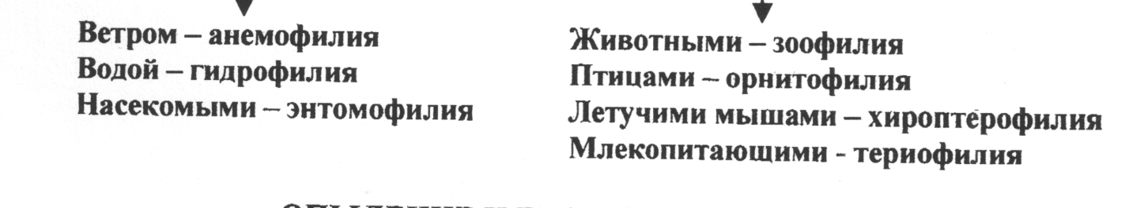
Оплодотворение цветковых растений
Взрослое цветущее растение (спорофит)
Цветок
Пестик Тычинка
Завязь Пыльцевые камеры (микроспорангии)
Семязачаток (мегаспорангий) микроспоры
с пыльцевходом
пыльцевое зерно (мужской гаметофит)
(имеет вегетативную и генеративную клетки)
1 мегаспора (из 4)
Зародышевый мешок
(женский гаметофит из 7 клеток)

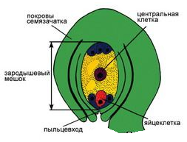
опыление
яйцеклетка
Центральная клетка (2 ядра)

На рыльце пестика пыльцевое зерно: Вегетативная клетка (образует пыльцевую трубку)
Генеративная клетка (делится и образует 2 спермия)
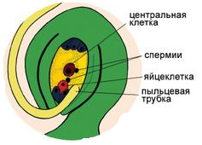

1 спермий + яйцеклетка = зигота зародыш двойное оплодотворение
1 спермий +центральная клетка = эндосперм

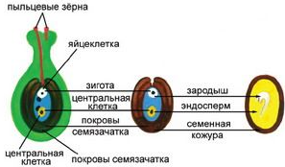

Семя = зародыш + эндосперм + семенная кожура (из семязачатка)

Плод = семя + околоплодник(из стенки завязи)
Оплодотворение - процесс слияния мужских и женских половых клеток с образованием зиготы
Пыльцевые камеры- спорангии, образующиеся в пыльниках цветковых растений
Семязачаток- спорангий, образующийся в завязи пестика цветковых растений
Пыльцевое зерно- мужской гаметофит
Зародышевый мешок- женский гаметофит, состоящий из 7 клеток
Эндосперм - ткань, содержащая запас питательных веществ
Двойное оплодотворение- оплодотворение, при котором один спермий сливается с яйцеклеткой с образованием зиготы, а второй с центральной клеткой, с образованием эндосперма (С.Г.Навашин, 1898)
Семя- зародыш растения, снабженный запасом питательных веществ и защищенный семенной кожурой
Околоплодник – стенка плода, защищающая семена
Плод-орган размножения цветковых растений, образующийся из завязи, состоящий из семян и околоплодника
Пыльцевход – канал, образующийся в результате несрастания покровов семязачатка на верхушке
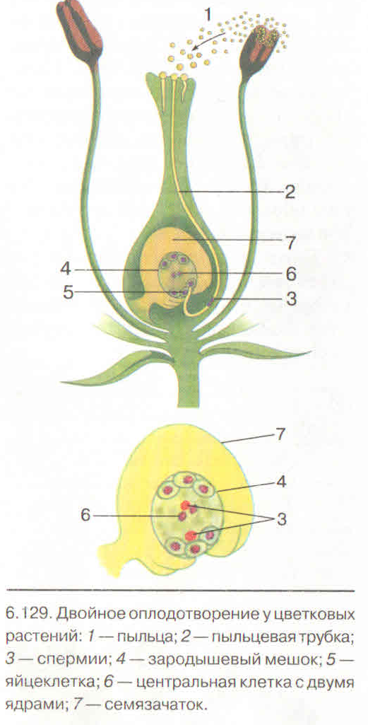
Рис 1

